**Jueves**

**24**

**de septiembre**

**Segundo de Secundaria**

**Matemáticas**

*Multiplicación y división de fracciones positivas y negativas*

***Aprendizaje esperado:*** *Resuelve problemas de multiplicación y división con números enteros, fracciones y decimales positivos y negativos.*

***Énfasis:*** *Aplicar las Leyes de los signos para la multiplicación y división con fracciones de signo positivo y negativo.*

**¿Qué vamos a aprender?**

Conocerás cómo usar las reglas de los signos adecuadamente para el cálculo escrito en la multiplicación y división de fracciones tanto positivas como negativas.

**¿Qué hacemos?**

Observarás el siguiente video que te ayudará a fortalecer el aprendizaje que adquiriste sobre la multiplicación y división con números enteros, ahora aplicado a fracciones positivas y negativas. Presta atención al ejemplo de “El servicio telefónico de Juan”.

**La regla de los signos de la multiplicación de números enteros.**

https://www.youtube.com/watch?v=kouBMYDOBP0

Después de ver el video, reflexiona en las siguientes preguntas.

¿Cuánto pagará Juan al año por el servicio de celular?

¿Con qué tipo de números se pueden representar las cantidades del problema? ¿Por qué?

Recuerda que, para representar una deuda o un saldo, como es el caso de Juan, las cantidades se representan con números negativos:

$3 600 pago anual y

$300 pago mensual.

Toda fracción a/b, puede representar una división de dos números enteros donde se muestra una relación entre el numerador y el denominador, entonces, se sustituyen los datos del problema en forma de fracción para operar y saber cuánto es lo que Juan tiene que pagar por el servicio telefónico:



El pago mensual representado en fracción es de trescientos doceavos negativo, el signo negativo es debido a que se trata de una deuda y al multiplicar esta cantidad por las doce mensualidades, se tiene que aplicar la regla de los signos para la multiplicación. Para este caso, al multiplicar un número fraccionario positivo por un número fraccionario negativo el signo del resultado es negativo.

Por lo tanto, se obtiene la cantidad de tres mil seiscientos doceavos negativo, es decir, la deuda anual de Juan representada en forma de fracción.



Después, se verifica que el análisis en fracción sea correcto, se realiza la división y da como resultado trescientos negativos, lo que corresponde al pago mensual de la telefonía.



**-300pago mensual**

Ahora, realiza lo siguiente.

De acuerdo con el caso anterior, del servicio telefónico de Juan, responde la siguiente pregunta. No olvides anotar todas las operaciones necesarias y tu respuesta.

¿Cuánto pagará Juan cuando su contrato haya llegado a la mitad del tiempo acordado?

En la regla de los signos para la multiplicación también se cumple con los números fraccionarios positivos y negativos.

Ahora, vuelve a reproducir el video anterior, pero ahora presta atención al ejemplo de “El jardín de Ana”.

**La regla de los signos de la multiplicación de números enteros.**

https://www.youtube.com/watch?v=kouBMYDOBP0

Después de haber observado el video “El jardín de Ana”, reflexiona en las siguientes preguntas:

¿Para qué se destina el agua?

¿Con qué tipo de números se pueden representar las cantidades del problema? ¿Por qué?

La cantidad de agua utilizada para regar el jardín del edificio donde vive Ana es representada con números negativos, es decir, -125 litros representa el consumo de agua por semana y -2 500 litros representa el consumo de agua durante las veinte semanas.

Entonces, para representar esta situación en forma de fracción y saber la cantidad de agua que será utilizada en las veinte semanas de riego, se realiza de la siguiente manera:



El consumo semanal de agua representado en fracción es de ciento veinticinco veinteavos negativos. Recuerda que el signo negativo es debido a que se trata del consumo de agua para regar el jardín, y al multiplicar esta cantidad por veinte (cantidad que representa las veinte semanas de riego programadas), se tiene que aplicar la regla de los signos para la multiplicación. Para este caso, al multiplicar un número fraccionario negativo por un número fraccionario positivo el signo del resultado es negativo.

Por lo tanto, se obtiene la cantidad de dos mil quinientos veinteavos negativos, es decir, el consumo de agua de las veinte semanas representado como fracción.



Se verifica que el análisis es correcto, por lo que se realiza la división y da como resultado ciento veinticinco (negativo), lo que corresponde al consumo semanal de agua.



Ahora, realiza la siguiente actividad.

De acuerdo con el caso anterior, del jardín de Ana, responde la siguiente pregunta. No olvides anotar todas las operaciones necesarias y tu respuesta.

¿Cuántos litros de agua se consumen para regar el jardín del edificio de Ana en diez semanas?

Para calcular una multiplicación de dos fracciones, una con signo positivo y otra con signo negativo, se utiliza el significado de “fracción de una fracción”, lo que también se conoce como parte de una fracción.

**¿Qué significa la expresión “fracción de una fracción”?**

En la vida cotidiana es común encontrar situaciones en las que deben calcularse fracciones de fracciones

En los problemas del siguiente ejercicio, se pretende calcular la parte que corresponde a una fracción dada, donde el signo negativo indica la parte que se “toma” de otra fracción.

En forma aritmética ¿cómo se representa la parte de una fracción?

**Observa el ejemplo:**

¿Cuánto es la mitad de tres quintos?

Se representa de la siguiente forma:



Lo anterior se traduce como un producto de dos fracciones:



Esto significa que tres décimos es la mitad de tres quintos.

A continuación, presta atención en la siguiente actividad.

Para cocinar un platillo se requiere la mitad de una botella de 3/4 de litro de aceite.

¿Qué fracción de litro se necesita?

¿Por qué es negativo?

En este caso se utiliza -1/2 para indicar la cantidad que se va a quitar de la botella de aceite.

Entonces, queda de la siguiente manera:



Después, se cambia a un producto de dos fracciones:



Lo que da como resultado, -3/8, es decir, la cantidad requerida es de tres octavos negativo. Recuerda que al multiplicar una fracción negativa por una fracción positiva el resultado es una fracción negativa.

Ya que sabes cómo se lleva a cabo el concepto de “fracción de una fracción” y la regla de los signos en las fracciones, profundiza tu conocimiento con un segundo ejemplo.

Para pintar una pieza de cerámica se requieren 3/5 de una lata de pintura de 1/2 litro.

¿Qué fracción de litro se necesita? ¿Por qué es negativo?

En este caso se necesitan tres quintos negativos, para indicar la cantidad que se va a necesitar de la lata de pintura, es decir:



Por lo tanto, queda la expresión de tres quintos negativo por un medio positivo.



Lo que da como resultado, -3/10.

Recuerda que, al multiplicar una fracción negativa por una fracción positiva, el resultado es una fracción negativa, por lo tanto, multiplicando de “fracción a fracción”, se obtienen tres décimos negativos.

Es momento de que realices una actividad de lo que has aprendido hasta ahora.

Realiza los siguientes 3 ejercicios, no olvides anotar todas las operaciones y procedimientos que se requieran.

1. Observa la siguiente operación. Piénsalo e indica que inciso es el correcto.

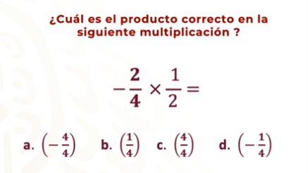

1. Observa y elige el inciso con la respuesta correcta.

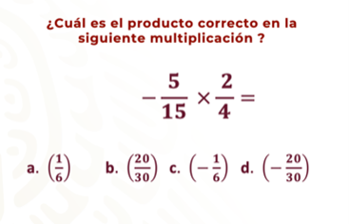

1. Determina el resultado correcto de la siguiente multiplicación y explica por qué.

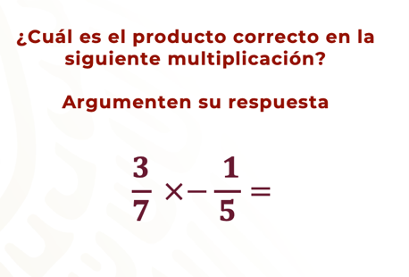

En esta sesión se cumple con la aplicación de la regla de los signos de la multiplicación y división con fracciones, destacando lo siguiente:

* Se desarrolló el cálculo escrito de la multiplicación y división de fracciones positivas y negativas dando solución a las situaciones propuestas.
* Algunas situaciones se pueden resolver con números enteros y fracciones positivas y negativas.
* No olvides utilizar la regla de los signos para multiplicación y división, te facilitará el trabajo para la resolución de problemas.

**El Reto de Hoy:**

Realizarás las multiplicaciones y divisiones de fracciones de tu libro de texto de matemáticas.

**¡Buen trabajo!**

**Gracias por tu esfuerzo.**

**Para saber más:**

Lecturas

<https://libros.conaliteg.gob.mx/secundaria.html>



<https://educacionbasica.sep.gob.mx/multimedia/RSC/BASICA/Documento/202008/202008-RSC-5G1AU2xpWX-2.odesecundariaestudianteVF.pdf>



<https://educacionbasica.sep.gob.mx/multimedia/RSC/BASICA/Documento/202008/202008-RSC-cl0JmhlFul-2.odesecundariadocenteVF.pdf>



<https://www.santillanacontigo.com.mx/libromedia/espacios-creativos/cmt2-ec/mobile.html>



<https://www.santillanacontigo.com.mx/libromedia/fortaleza-academica/cmt2fa/mobile.html>



<https://www.santillanacontigo.com.mx/libromedia/espiral/cmt2ep/mobile.html>



<http://guiasdigitales.grupo-sm.com.mx/sites/default/files/guias/184290/index.html>



<http://guiasdigitales.grupo-sm.com.mx/sites/default/files/guias/170884/index.html>



<https://libros.conaliteg.gob.mx/20/S00453.htm>



<https://libros.conaliteg.gob.mx/20/S00454.htm>

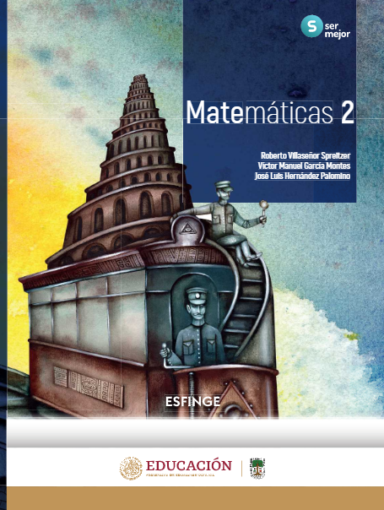

<http://conaliteg.esfinge.mx/Matematicas_2_Ser_Mejor/>



<http://conaliteg.esfinge.mx/Matematicas_2_innova/>

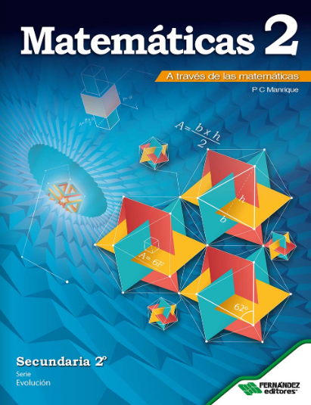

<https://libros.conaliteg.gob.mx/20/S00457.htm>



<https://digital.latiendadellibrero.com/pdfreader/matemticas-250155007>

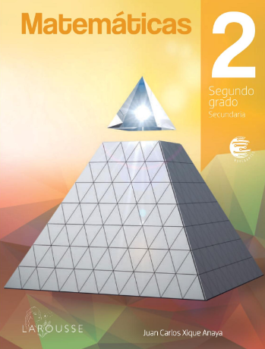

<https://digital.latiendadellibrero.com/pdfreader/matemticas-2-xique>

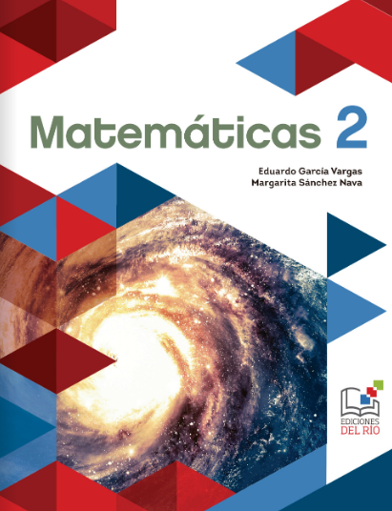

<https://libros.conaliteg.gob.mx/20/S00460.htm>



<https://recursos.edicionescastillo.com/secundariaspublicas/visualizador/2_mat_tra/index.html#page/1>



<https://recursos.edicionescastillo.com/secundariaspublicas/visualizador/2_mat_inf/index.html#page/1>